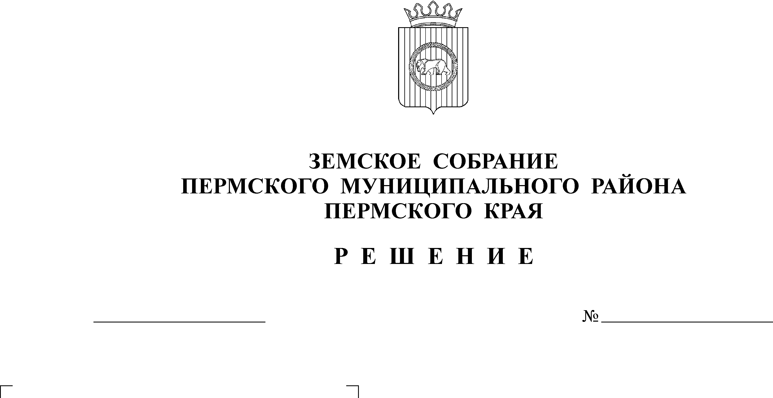
Об установлении размеров земельных
участков, предоставляемых многодетным
семьям в Пермском районе
29.03.2012
254

В соответствии с Земельным кодексом Российской Федерации, Федеральным законом от 06.10.2003 № 131-ФЗ «Об общих принципах организации местного самоуправления в Российской Федерации», п. 2 ст. 1 Закона Пермской области от 02.09.2003 № 965-193 «Об установлении предельных (максимальных и минимальных) размеров земельных участков, предоставляемых гражданам в собственность», Закона Пермского края № 871-ПК от 01.12.2011 «О бесплатном предоставлении земельных участков многодетным семьям в Пермском крае», ст. 25 Устава муниципального образования «Пермский муниципальный район»,
Земское Собрание РЕШАЕТ:
1. Установить размеры земельных участков, предоставляемых многодетным семьям в собственность бесплатно из земель, находящихся в муниципальной собственности, а также государственная собственность на которые не разграничена:
1.1. для дачного строительства, садоводства, огородничества – 0,10 га;
1.2. для ведения личного подсобного хозяйства – 0,15 га;
1.3. для ведения крестьянского (фермерского) хозяйства, животноводства – 0,25 га;
1.4. для целей, связанных с индивидуальным жилищным строительством – 0,15 га.
2. Решение вступает в силу со дня его официального опубликования в муниципальной газете «Нива».

Исполняющий полномочия
главы муниципального района,
заместитель председателя
Земского Собрания А.М. Захаров

